Экспериментальная установка для лабораторных исследований гальваномеханического цинкования восстанавливаемых деталей мобильных машин из проточного электролита

Ю.А. Захаров ¹, И.А. Спицын ², Г.А. Мусатов ¹
¹Пензенский государственный университет архитектуры и строительства
²Пензенская государственная сельскохозяйственная академия
Аннотация: Исследование влияния технологических факторов на процесс формирования гальванопокрытия лучше всего осуществлять в условиях, приближенных к производственным, а для этого необходимы лабораторные установки и приспособления. Описана экспериментальная установка для лабораторных исследований гальваномеханического осаждения цинка из проточного электролита на внутренние цилиндрические поверхности деталей машин. Приводится описание составляющих элементов конструкции установки, перечень контрольно-измерительных устройств и вспомогательных приспособлений. Устройство для осаждения гальванопокрытий, входящее в установку, имеет оригинальную конструкцию, подтвержденную патентом РФ.
Ключевые слова: экспериментальная установка, анодное травление, электролитическая ячейка, травление, обезжиривание, механическая обработка.
Совершенствование технологического процесса цинкования в проточном электролите без снижения его надежности и качества получаемого осадка можно осуществить путем проведения анодного травления обрабатываемой поверхности непосредственно в основном электролите осаждения [1]. Причем, возможно обеспечение таких условий анодного травления, при котором, образующиеся на поверхности детали продукты реакций легко удаляются протоком электролита [1].
С целью выявления степени влияния технологических факторов на анодное растворение обрабатываемой поверхности необходимо провести электрохимические исследования. Для этого была разработана и изготовлена установка, включающая электрическую и гидравлическую части (рис. 1 и 2).
Электрическая часть содержит цепи питания электролитической ячейки асимметричным переменным, однополупериодно выпрямленным, двухполупериодно выпрямленным током и выпрямленным током со сниженной пульсацией, а также цепь подогрева рабочего электролита.
Рис. 1. – Принципиальная схема лабораторной установки:
Н – насос кислотостойкий; Я – ячейка электролитическая;
О – осциллограф; ВК – термометр; ЕК – нагревательный элемент
Электролитическую ячейку питали от однофазного трансформатора РНО-250-5. Анодный импульс периодического тока регулировали реостатом РСП на 1,3 Ом и 6,3 А. Кремниевыми вентилями ВК 200 (VD1 и VD2) разделяли периодический ток на катодную и анодную составляющую (переключатель SA2 в положении 2-2). Установка переключателя SA2 в положение 1-1соответствовала однополупериодно выпрямленному току, с отключением анодной составляющей. Положение 3-3, переключателя SA2, соответствовало двухполупериодно выпрямленному току. Такая схема позволяет без разрыва цепи переходить с одной формы тока на другую [1-5].
Общий ток в цепи ячейки, а также средние значения катодной и анодной составляющих за период измерялись магнитоэлектрическими амперметрами М104 классом точности 0,5. Вольтметром Э 377 (класс точности 1,0) контролировали напряжение переменного тока до разделения, а после разделения и при других формах тока вольтметром Ц 4313 классом точности 1,5. При анодном травлении и при осаждении цинка питание электролитической ячейки, осуществляли постоянным током. Полярность напряжения меняли переключателем SA4 типа 2 ППН-45. Осциллографом С1-93 контролировали форму электрического тока.
Подогревали электролит аквариумным электронагревателем мощностью от 80 до 240 Вт. Нагреватель располагался непосредственно в ванне с электролитом. Точность поддерживаемой температуры 1К.
Охлаждение при превышении температуры электролита выше заданной осуществляли с помощью вентилятора ВО–1 мощностью 35 Вт, что позволяло стабилизировать температуру электролита цинкования.
Гидравлическая схема экспериментальной установки включает: кислотостойкий электронасос, трубопроводы, фильтры, устройство для электролитического осаждения покрытий и ванну с электролитом (рис. 2). Электролит в ячейку подавался с помощью электронасоса. Подача изменялась ступенчато, за счет изменения диаметра проходного сечения подающего трубопровода при помощи сменных вставок [1, 6-8].
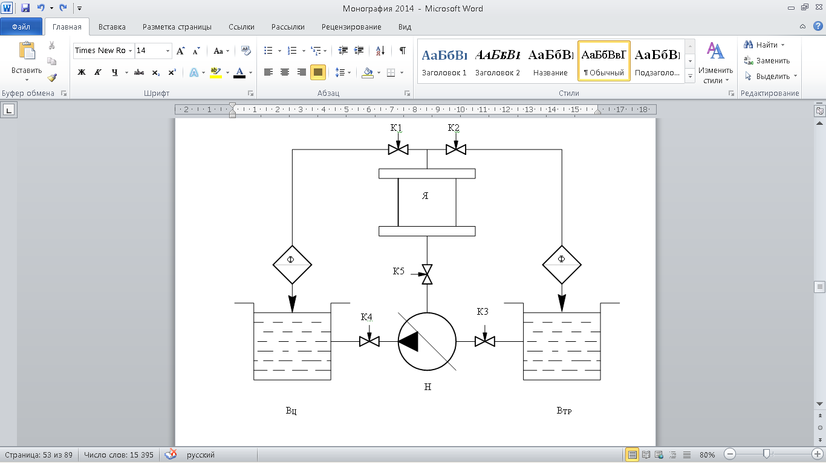
Рис. 2. – Гидравлическая схема лабораторной установки:
Н – кислотостойкий насос; Вц – ванна с электролитом цинкования;
Втр – ванна с электролитом травления; Я – электрохимическая ячейка;
Ф – фильтр; К1, К2, К3, К4, К5 –вентили регулирующие
Авторами устройства для электролитического нанесения покрытий являются Захаров Ю.А. и Спицын И.А. (патент № 2155827) [1, 3, 9-14] . Конструкция позволяет: увеличить скорость протока электролита; осуществлять активацию катода, используя энергию протока электролита; повысить точность копирования катода активирующими элементами; использовать более высокие плотности тока и снизить энергоемкость устройства.
Общие вид экспериментальной установки, устройства для электролитического осаждения покрытий и активирующей головки показаны на рис. 3, 4, 5 и 6.
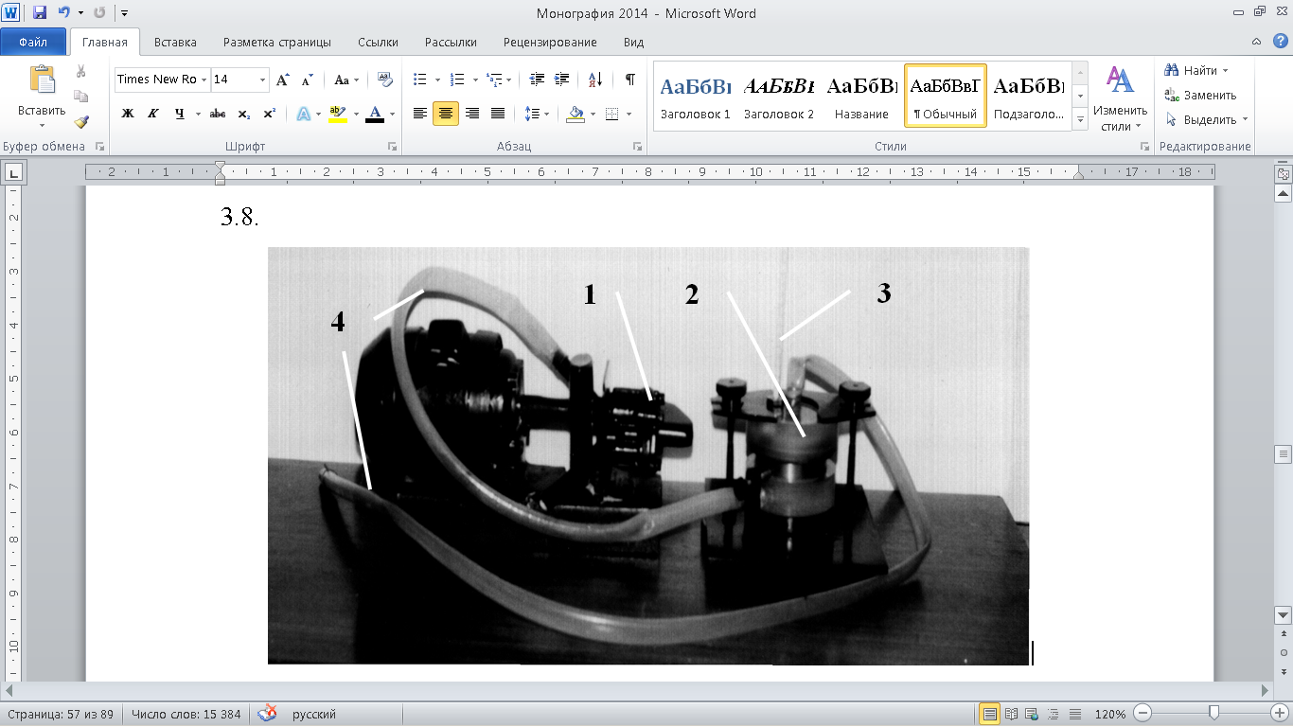
Рис. 3. – Общий вид лабораторной установки:
1 – электронасос; 2 – электролитическая ячейка;
3 – термометр; 4 – трубопроводы
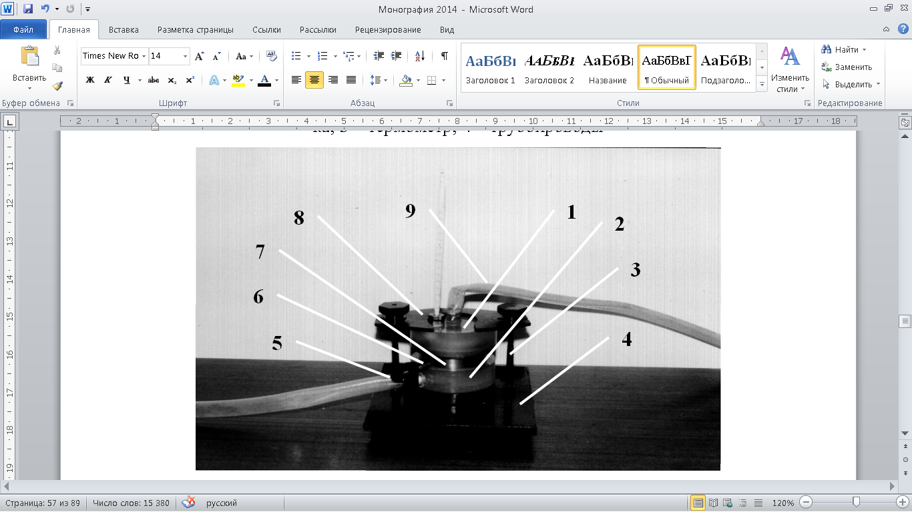
Рис. 4. – Устройство для гальванического осаждения покрытий:
1, 2 – фланцы; 3 – стяжки; 4, 8 – опорная и прижимная пластины;
5, 9 – подводящий и сливной трубопроводы; 6 – токоподвод; 7 – деталь
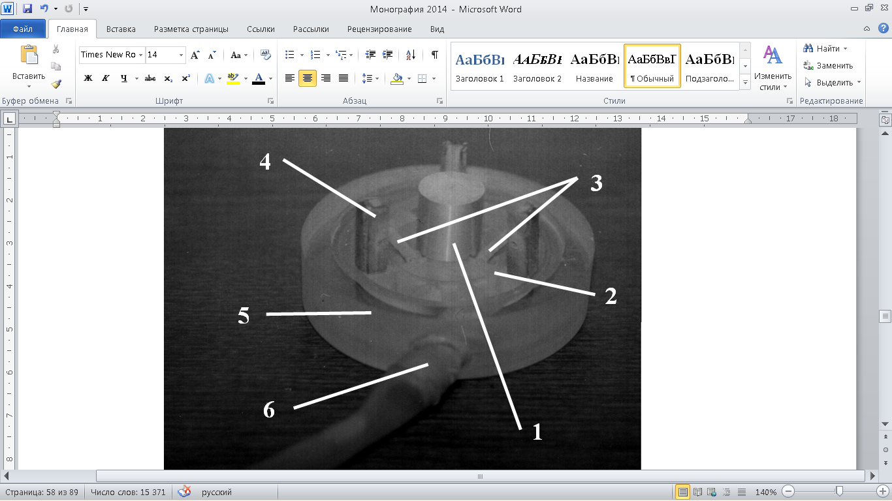
Рис. 5. – Расположение активирующей головки в электролитической ячейке:
1 – анод; 2 – крыльчатка; 3 – рычаги; 4 – активирующие элементы;
5 – нижний фланец; 6 –трубопровод
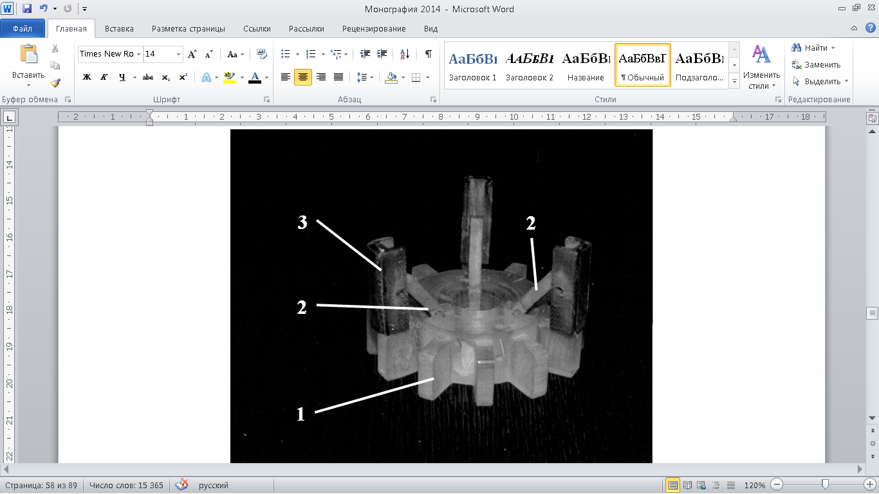
Рис. 6. – Активирующая головка:
1 – крыльчатка; 2 – рычаги; 3 – активирующие элементы
Электролит, в процессе осаждения, постоянно фильтровался. В качестве фильтровального материала использовали стекловолокно. Фильтра при необходимости можно быстро демонтировать и промыть. Такой фильтрующий элемент незначительно препятствует протоку электролита, прост в обслуживании, дешев и вполне достаточен [1, 3, 14].
Таким образом, предложенная конструкция экспериментальной установки позволяет провести необходимые исследования процесса осаждения цинкового гальванопокрытия для его совершенствования.
Литература
- Захаров Ю.А. Совершенствование технологии восстановления посадочных отверстий корпусных деталей проточным электролитическим цинкованием: дис. … канд. техн. наук: 05.20.03: защищена 20.12.01: утв. 26.04.02 / Захаров Юрий Альбертович. Пенза, 2001. 170 с.
- Захаров Ю.А., Ремзин Е.В., Мусатов Г.А. Основные дефекты корпусных деталей автомобилей и способы их устранения, применяемые в авторемонтном производстве // Инженерный вестник Дона, 2014, №4 URL: ivdon.ru/ru/magazine/archive/N4y2014/2584.
- Захаров Ю.А., Спицын И.А., Ремзин Е.В., Мусатов Г.А. Устройство для гальваномеханического осаждения покрытий на внутренние цилиндрические поверхности деталей автомобилей // Инженерный вестник Дона, 2014, №4 URL: ivdon.ru/ru/magazine/archive/N4y2014/2676.
- Schwarz Guenter, K. // Oberflaeche Surface. 1984. 25. №6. P.165.
- D’Angelo, M.P. // Plat and Surface Finish. 1986. 73. №9. P.20.
- Захаров Ю. А., Рылякин Е. Г., Семов И. Н. Восстановление посадочных поверхностей корпусных деталей машин проточным гальваническим цинкованием // Молодой ученый. 2014. №17. С. 58-62.
- Захаров Ю. А., Рылякин Е. Г., Семов И. Н. Восстановление корпусных деталей гальваническим цинкованием // Актуальные вопросы современной науки. Научный журнал. № 4 (4). 2014. С. 11-16.
- Захаров Ю.А., Ремизов Е.В., Мусатов Г.А. Анализ способов восстановления корпусных деталей транспортно-технологических машин и комплексов // Молодой ученый. 2014. №19. С. 202-204.
- Захаров Ю.А., Ремизов Е.В., Мусатов Г.А. Преимущества гальваномеханического осаждения металлов при восстановлении деталей мобильных машин // Молодой ученый. 2015. №1. С. 66-68.
- Захаров Ю.А., Спицын И.А., Ремзин Е.В., Мусатов Г.А. К вопросу о совершенствовании гальванических способов восстановления деталей мобильных машин // Модели, системы, сети в экономике, технике, природе и обществе. 2014. №4(12). С. 99-104.
- Захаров Ю.А., Спицын И.А., Ремзин Е.В., Мусатов Г.А. Совершенствование технологического процесса гальванического цинкования деталей транспортно-технологических машин и комплексов // Модели, системы, сети в экономике, технике, природе и обществе. 2014. №4(12). С. 105-111.
- Захаров Ю.А., Мусатов Г.А. Оценка качества гальванического покрытия деталей автомобилей // Современные научные исследования и инновации. 2015. № 2 URL: web.snauka.ru/issues/2015/02/46872.
- Захаров Ю.А., Мусатов Г.А. Предварительная подготовка поверхности деталей машин к гальваническому осаждению покрытий // Современные научные исследования и инновации. 2015. № 2 URL: web.snauka.ru/issues/2015/02/46539.
- Пат. 2155827 РФ, МПК: 7C 25D 5/06 A. Устройство для электролитического нанесения покрытий / И.А. Спицын, Ю.А. Захаров; заявитель и патентообладатель ФГОУ ВПО "Пензенская государственная сельскохозяйственная академия" (RU). № 99115796/02, заявл. 16.07.1999; опубл. 10.09.2000, Бюл. № 25. – 8 с.
References
1. Zakharov Yu.A. Sovershenstvovanie tekhnologii vosstanovleniya posadochnykh otverstiy korpusnykh detaley protochnym elektroliticheskim tsinkovaniem [Improvement of technology of restoration of landing openings of case details flowing electrolytic galvanizing]: dis. … kand. tekhn. nauk: 05.20.03: zashchishchena 20.12.01: utv. 26.04.02. Zakharov Yuriy Al'bertovich. Penza, 2001. 170 p.
2. Zaharov Yu.A., Remzin E.V., Musatov G.A. Inženernyj vestnik Dona (Rus), 2014, №4 URL: ivdon.ru/ru/magazine/archive/N4y2014/2584.
3. Zaharov Yu.A., Spicyn I.A., Remzin E.V., Musatov G.A. Inženernyj vestnik Dona (Rus), 2014, №4 URL: ivdon.ru/ru/magazine/archive/N4y2014/2676.
4. Schwarz Guenter, K. Oberflaeche Surface. 1984. 25. №6. pp.165.
5. D’Angelo, M.P. Plat and Surface Finish. 1986. 73. №9. pp.20.
6. Zakharov Yu. A., Rylyakin E. G., Semov I. N. Molodoy uchenyy. 2014. №17. pp. 58-62.
7. Zakharov Yu.A., Rylyakin E.G., Semov I.N. Aktual'nye voprosy sovremennoy nauki. Nauchnyy zhurnal. № 4 (4). 2014. pp. 11-16.
8. Zaharov Yu.A., Remizov E.V., Musatov G.A. Molodoj uchenyj. 2014. №19. pp. 202-204.
9. Zaharov Yu.A., Remizov E.V., Musatov G.A. Molodoj uchenyj. 2015. №1. pp. 66-68.
10. Zaharov Yu.A., Spicyn I.A., Remzin E.V., Musatov G.A. Modeli, sistemy, seti v ehkonomike, tekhnike, prirode i obshchestve. 2014. №4(12). pp. 99-104.
11. Zaharov Yu.A., Spicyn I.A., Remzin E.V., Musatov G.A. Modeli, sistemy, seti v ehkonomike, tekhnike, prirode i obshchestve. 2014. №4(12). pp. 105-111.
12. Zaharov Yu.A., Musatov G.A. Sovremennye nauchnye issledovaniya i innovacii. 2015. № 2 URL: web.snauka.ru/issues/2015/02/46872.
13. Zaharov Yu.A., Musatov G.A. Sovremennye nauchnye issledovaniya i innovacii. 2015. № 2 URL: web.snauka.ru/issues/2015/02/46539.
14. Pat. 2155827 RF, MPK: 7C 25D 5/06 A. Ustroystvo dlya elektroliticheskogo naneseniya pokrytiy [The device for electrolytic drawing coverings] I.A. Spitsyn, Yu.A. Zakharov; zayavitel' i patentoobladatel' FGOU VPO "Penzenskaya gosudarstvennaya sel'skokhozyaystvennaya akademiya" (RU). № 99115796/02, zayavl. 16.07.1999; opubl. 10.09.2000, Byul. № 25. 8 p.

